

**滨江中三班**

**2025/3/7**

天气：晴

”

****

入园情况：今天来了19位小朋友，**晁乐怡、李芊烨、赵嘉玥、刘欣远**小朋友请了病假。

整理物品情况：**杨皓宇、刘子文、沈懿心、朱瑾瑜、朱梓宸、赵中熠、于朗、张昱安、谢嘉赟、陶子沐、苏言哲、张轩齐、樊予诺、丁依沐、印梦瑶、朱子贝、李艺可、黄沐尔、李苏琪**等小朋友能够主动和老师、小伙伴们打招呼。**杨皓宇、刘子文、沈懿心、朱瑾瑜、朱梓宸、赵中熠、于朗、张昱安、谢嘉赟、陶子沐、苏言哲、樊予诺、丁依沐、印梦瑶、朱子贝、李艺可**等小朋友能将水杯绕好，并按照顺序将签到牌都放好，书写自己是第几个签到的，让幼儿理解签到的意义，锻炼自己书写数字。

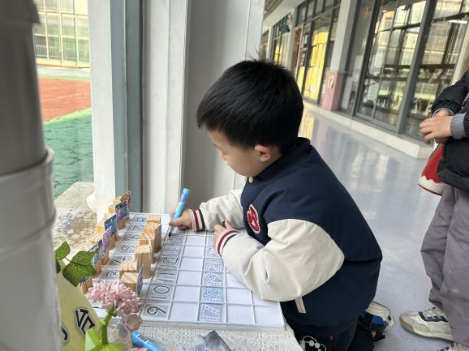

****

|  |  |  |
| --- | --- | --- |
| **游戏区域** | **活动掠影** | **游戏内容** |
| **益智区** | **D:/工作/2025年上中班第二学期/今日动态/IMG_3172.JPGIMG_3172** | 沈懿心和朱梓宸在一起玩“垃圾分类”的游戏；  于朗在探索“小红帽回家”的玩法；  杨皓宇在认真地拼拼图。 |
| **桌面建构区** | **IMG_3176** | 朱瑾瑜在用雪花片制作坦克；  赵中熠和李苏琪在一起合作制作机器人。 |
| **地面建构区** | **D:/工作/2025年上中班第二学期/今日动态/IMG_3175.JPGIMG_3175** | 张昱安、谢嘉赟和张轩齐在一起建构不同的建筑。 |
| **科探区** | **D:/工作/2025年上中班第二学期/今日动态/IMG_3173.JPGIMG_3173** | 樊予诺在探索“有趣的齿轮”的玩法。 |
| **美工区** | **D:/工作/2025年上中班第二学期/今日动态/IMG_3177.JPGIMG_3177** | 苏言哲、黄沐尔、李艺可和朱子贝在用不同颜色的粘土制作微场景。 |
| **图书区** | **D:/工作/2025年上中班第二学期/今日动态/IMG_3171.JPGIMG_3171** | 印梦瑶和丁依沐在阅读图书区的绘本。 |

mmexport1590938236088

mmexport1590938236088**03集体活动**

**活动名称：社会《妈妈的节日》**

**活动简介：**3月8日是国际劳动妇女节，又称三八节、妇女节、三八国际妇女节，是世界各国妇女争取和平、平等、发展的节日。在这一天，全世界都在庆祝这个节日，以表示对女性的尊重。而妈妈是家庭中非常重要的一员，为了家庭和孩子付出了很多。本次活动主要通过谈话、看视频等方法来引导幼儿了解妈妈们的辛苦，然后通过交流、讨论等方法了解如何用行动来表达对妈妈的爱。

|  |  |  |
| --- | --- | --- |
| **IMG_3132** | **IMG_3136** | **IMG_3140** |
| **IMG_3144** | **IMG_3180** | **IMG_3183** |

在活动中，**杨皓宇、刘子文、沈懿心、朱瑾瑜、朱梓宸、赵中熠、于朗、张昱安、谢嘉赟、陶子沐、苏言哲、张轩齐、樊予诺、丁依沐、印梦瑶、朱子贝、李艺可、黄沐尔、李苏琪**等小朋友能知道三八妇女节是妈妈的节日，感知妈妈既要工作又要操持家务的辛苦以及对自己的关爱；**杨皓宇、刘子文、沈懿心、朱瑾瑜、朱梓宸、赵中熠、于朗、张昱安、谢嘉赟、陶子沐、苏言哲、张轩齐、樊予诺、丁依沐、印梦瑶、朱子贝、李艺可、黄沐尔、李苏琪**等小朋友愿意关心、体贴妈妈，萌发“妈妈快乐我快乐”的情感 。

mmexport1590938236088mmexport1590938236088

**04生活活动**

**用餐情况**

晨点：鲜牛奶、千层蛋糕

午餐：高粱米饭、鱼香猪肝、菠菜炒百叶、白萝卜排骨汤

水果：草莓、羊角蜜

午点：陷入爱小面包、酸奶

**杨皓宇、刘子文、沈懿心、朱瑾瑜、朱梓宸、赵中熠、于朗、张昱安、谢嘉赟、陶子沐、苏言哲、张轩齐、樊予诺、丁依沐、印梦瑶、朱子贝、李艺可、黄沐尔、李苏琪**等小朋友能够认真进餐、细嚼慢咽，并保持桌面整洁。

|  |  |  |
| --- | --- | --- |
| D:/工作/2025年上中班第二学期/今日动态/IMG_3226.JPGIMG_3226 | D:/工作/2025年上中班第二学期/今日动态/IMG_3227.JPGIMG_3227 | D:/工作/2025年上中班第二学期/今日动态/IMG_3228.JPGIMG_3228 |
| D:/工作/2025年上中班第二学期/今日动态/IMG_3229.JPGIMG_3229 | D:/工作/2025年上中班第二学期/今日动态/IMG_3230.JPGIMG_3230 | D:/工作/2025年上中班第二学期/今日动态/IMG_3231.JPGIMG_3231 |

**值日生**

|  |  |  |
| --- | --- | --- |
| **发餐盘** | **发餐具** | **发湿纸巾** |
| **张轩齐** | **李苏琪** | **李艺可** |
| **D:/工作/2025年上中班第二学期/今日动态/IMG_3223.JPGIMG_3223** | **D:/工作/2025年上中班第二学期/今日动态/IMG_3222.JPGIMG_3222** | **D:/工作/2025年上中班第二学期/今日动态/IMG_3225.JPGIMG_3225** |

**午睡情况**

所有小朋友都能够在13:00前自主入睡，如**杨皓宇、朱瑾瑜、朱梓宸、赵中熠、于朗、张昱安、谢嘉赟、陶子沐、苏言哲、张轩齐、樊予诺、丁依沐、印梦瑶、朱子贝、李艺可、黄沐尔、李苏琪**等，**刘子文、沈懿心**等小朋友入睡较晚。

**自理能力**

**杨皓宇、刘子文、沈懿心、朱瑾瑜、朱梓宸、赵中熠、于朗、张昱安、谢嘉赟、陶子沐、苏言哲、张轩齐、樊予诺、丁依沐、印梦瑶、朱子贝、李艺可、黄沐尔、李苏琪**能在游戏后将区域材料整理好，按照标记分类有序摆放。**杨皓宇、刘子文、沈懿心、朱瑾瑜、朱梓宸、赵中熠、于朗、张昱安、谢嘉赟、陶子沐、苏言哲、张轩齐、樊予诺、丁依沐、印梦瑶、朱子贝、李艺可、黄沐尔、李苏琪**在午睡前能将衣服全部挂好，主动将整被子和枕头理好。

mmexport1590938236088mmexport1590938236088

**温馨提醒**

**如果幼儿出现发热、咳嗽、皮疹等疑似传染病症状，请及时带孩子到正规医院就诊，并告知孩子所在班级的老师。在孩子康复前，不要让孩子带病入园，以免传染给其他小朋友。**